Министерство науки и высшего образования Российской Федерации Федеральное государственное автономное образовательное учреждение высшего образования

**«Пермский национальный исследовательский политехнический университет»**

Электрический факультет

Кафедра «Информационные технологии и автоматизированные системы»

направление подготовки: 09.03.04 - «Программная Инженерия»

**Лабораторная работа №2.**

**“Решение нелинейных уравнений”**

**Вариант 20**

Выполнил студент гр. РИС-24-21

Ветчанинова Варвара Александровна

Проверил:

Доц. Каф. ИТАС

Ольга Андреевна Полякова

(оценка) (подпись)

(дата)

1. Найти корни уравнения используя три метода приближенного решения нелинейных уравнений:

**Метод Ньютона**

1. Найти корень уравнения методом Ньютона на интервале [0,1].



1.1 - График функции

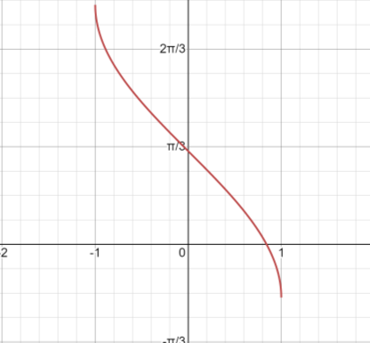

1.2 -График производной

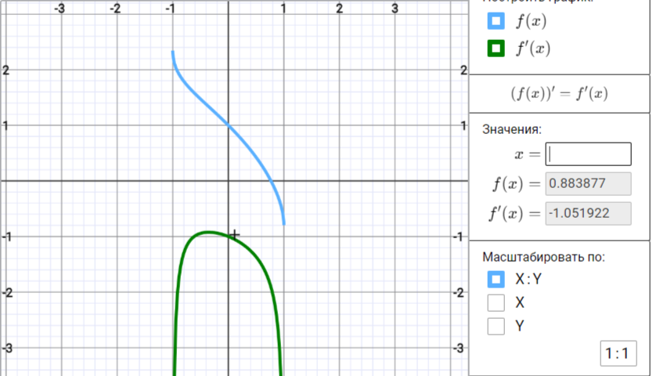

1.3 - Первая производня

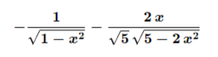

1.4 - Вторая производная

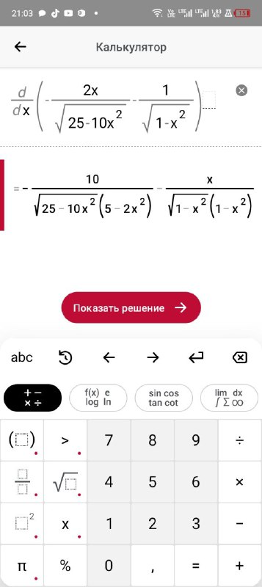

1. Геометрическая интерпретация

Метод основывается на построении касательных к графику f(x), которые проводятся на одном из концов интервала [a, b]. В точке пересечения касательной с осью Ох строится новая касательная.

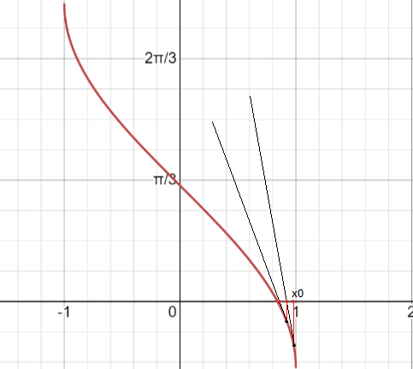

1. Первое приближенный корень берётся произвольно. Что бы правильно выбрать первое значение в интервале [a, b], необходимо подставить границы интервала в формулу F(x) * F’’ (x)> 0, которая позволяет понять функция, убывающая или возрастающая, вогнутая или выпуклая.

Дан интервал [0; 1].

a=0

F (0) * F’’ (0) = 1 * -1 = -1 <0

Следовательно, a = 0 не является первый приближённым значением

b= 1

F (1) * F’’ (1) будет не определён, так как в производной будет деление на 0. Следовательно возьмём приближённое значение к b равное 0.9.

F (0.9) * F’’ (0.9) = -0.297577 * (-1.21449)> 0

Следовательно, 0.9 будет первым приближенным корнем.

4. Следующий корень находится по формуле

x1 = x0 – F(x0) / F ‘ (x0)

Вывод формулы

1. F ' (x0) = tg*a =* k
2. y=k*x + b
3. f(x0) = f ’(x0) * x + b
4. B= f(x0) - f ‘ (x0) * x0
5. Y = f ‘ (x0) * x + f(x0) - f ‘ (x0) *x0
6. Y= f ‘ (x0) * (x - x0) + f(x0)
7. f ‘ (x0) * (x - x0) + f(x0) = 0
8. X=x0 - (f(x0)/f ‘ (x0))

Блок - схема.

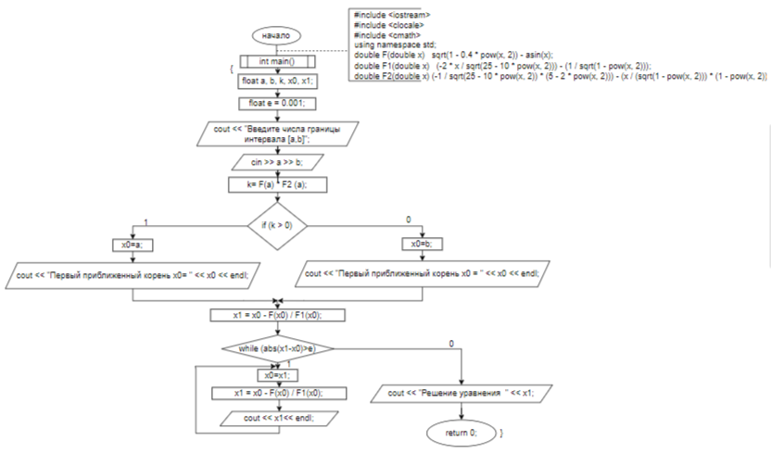

Код

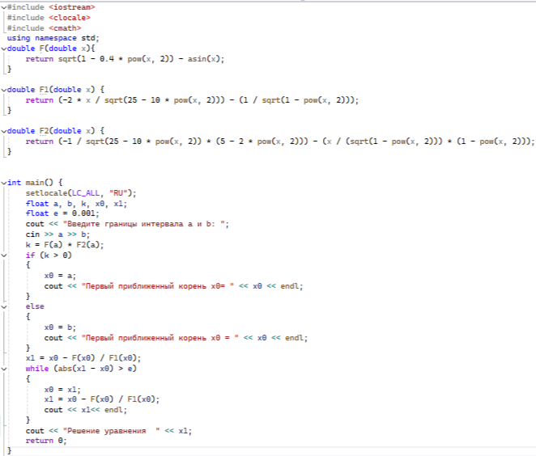

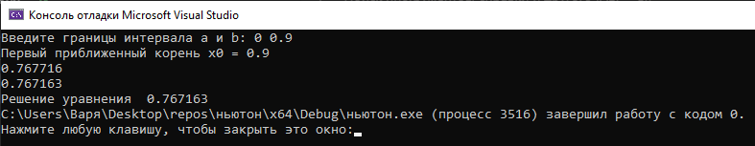

**Метод Итераций**

1.Найти корень уравнения методом просты итераций на интервале [0,1].



2.1 - График функции



2. Метод простых итераций – это численный **метод** решения нелинейных уравнений, основанный на преобразовании исходного уравнения в эквивалентное уравнение, которое имеет фиксированную точку. Затем производится последовательное приближение к этой фиксированной точке, пока не будет достигнута заданная точность.

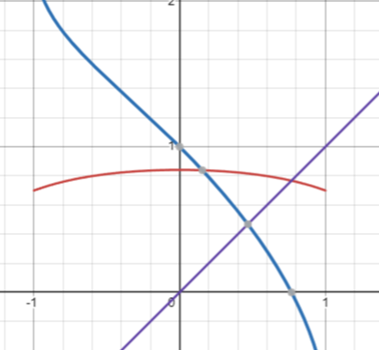

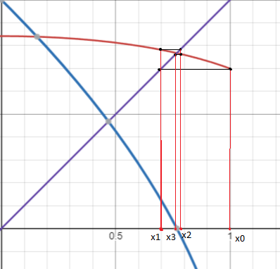

3. Вывод итерационной функции х=ф(х).

Так как arcsin и sin являются противоположными функциями, то предположим, что:

x = sin (t), тогда t = arcsin (x)

Следовательно

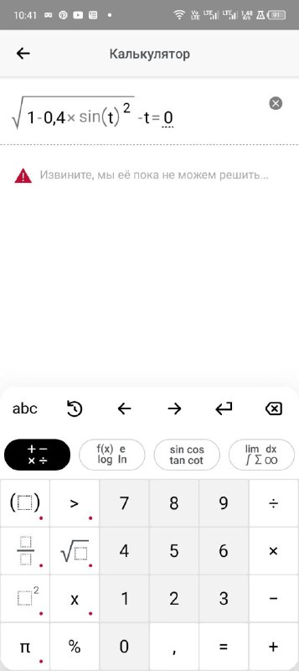

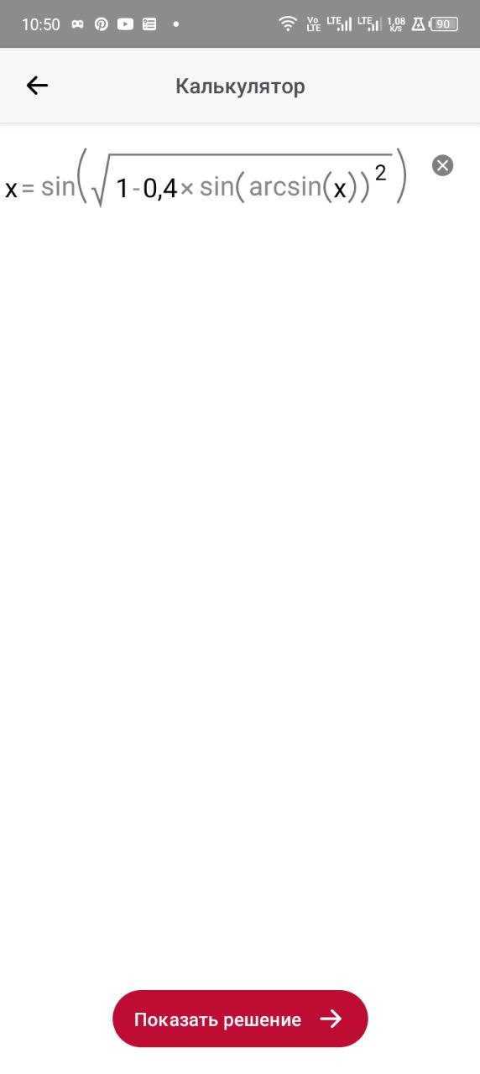

4. Получение х1

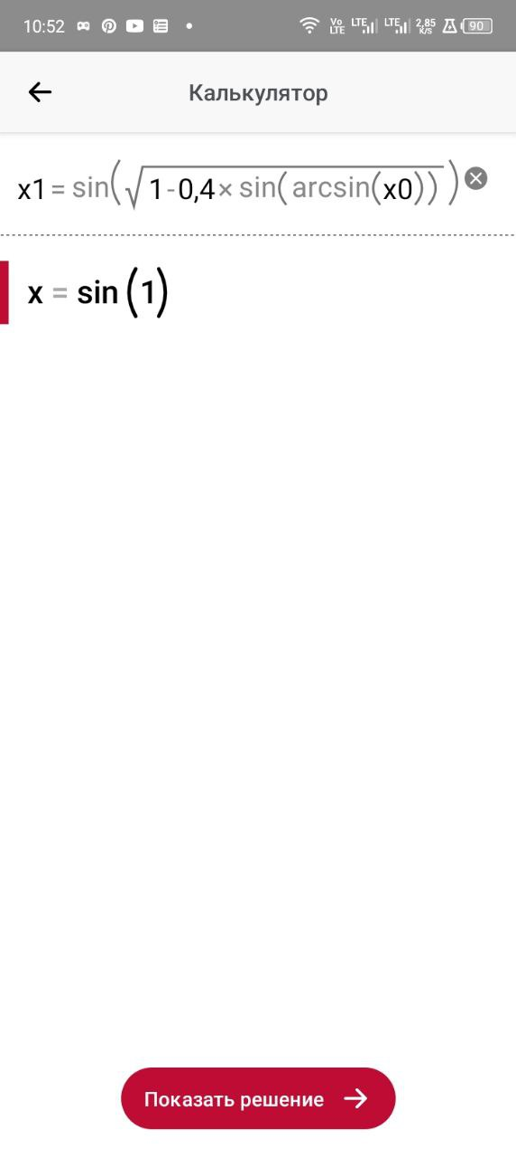

5. Первое приближенный корень берётся произвольно. Что бы правильно выбрать первое значение в интервале [a, b], необходимо подставить границы интервала в формулу Ф’ (x) <1, которая позволяет понять функция, убывающая или возрастающая, вогнутая или выпуклая. когда 0 < Ф’ (x) <1, угол касательной к графику функции Y=Ф(x) меньше 45°. Функция Y=Ф(x) является возрастающей и вогнутой.

Так

|Ф’ (а)| = |Ф’(0)| = 0 не подходит для первого приближенного значения.

|Ф’ (b)| = |Ф’(1)| = |-0.769832| подходит для первого приближенного значения.

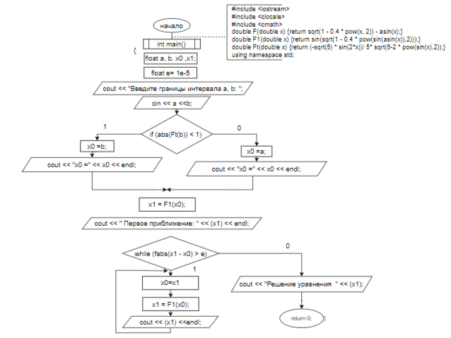Блок схема

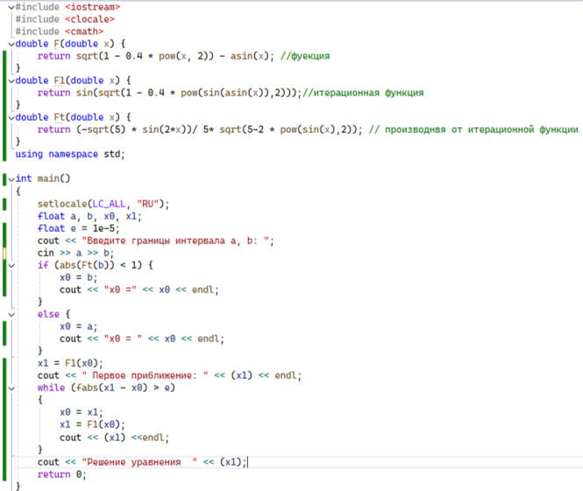код

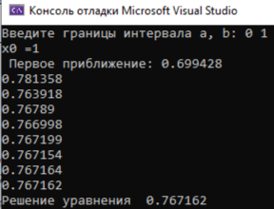

Метод половинного деления (цикл)

1. Найти корень уравнения методом половинного деления на интервале [0; 1].



3.1 - График функции



1. Суть метода заключается в делении пополам отрезка, где находится корень. Затем анализируется изменение знака функции на половинных отрезках, и одна из границ отрезка переносится в его середину. Переносится та граница, со стороны которой функция на половине отрезка знака не меняет.

3.2 - геометрическая интерпретация

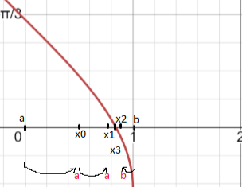

1. Первым приближённым корнем является середина начального интервала [a; b]. Следующий корень — это середина следующего интервала [a; b] - половинка начального интервала, в которой лежит корень.

Корень находится по формуле x = (a+b)/2

3.3 -Блок - схема

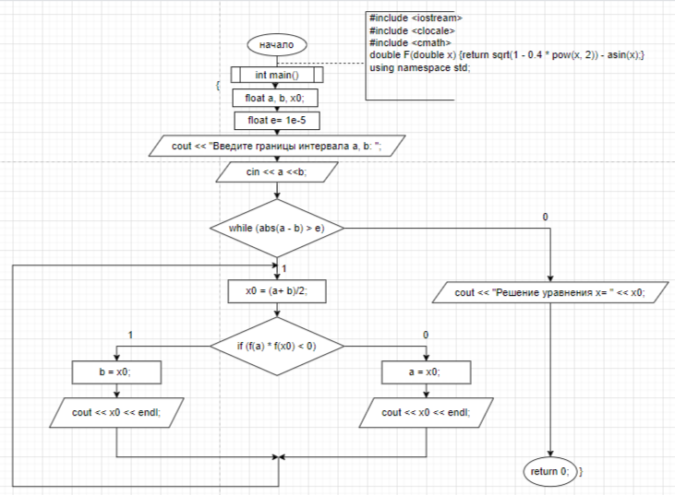

3.4 - код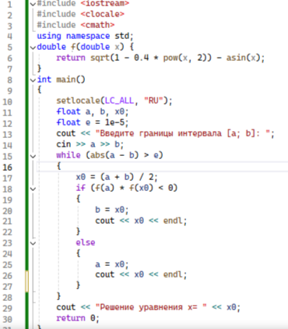

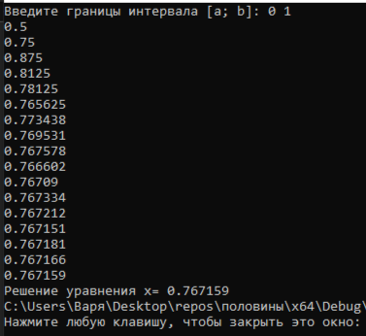

Метод половинного деления (рекурсия)

Метод половинного деления (цикл)

1. Найти корень уравнения методом половинного деления на интервале [0; 1].



3.1 - График функции



1. Суть метода заключается в делении пополам отрезка, где находится корень. Затем анализируется изменение знака функции на половинных отрезках, и одна из границ отрезка переносится в его середину. Переносится та граница, со стороны которой функция на половине отрезка знака не меняет.

3.2 - геометрическая интерпретация



1. Первым приближённым корнем является середина начального интервала [a; b]. Следующий корень — это середина следующего интервала [a; b] - половинка начального интервала, в которой лежит корень.

Корень находится по формуле x = (a+b)/2

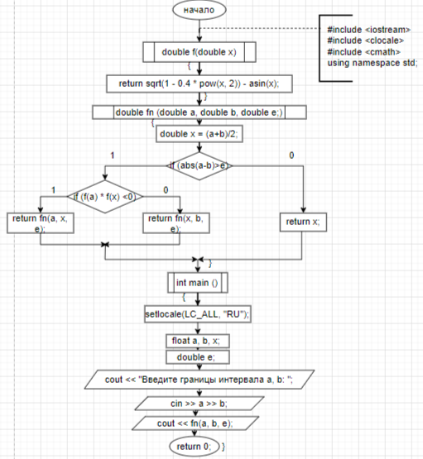

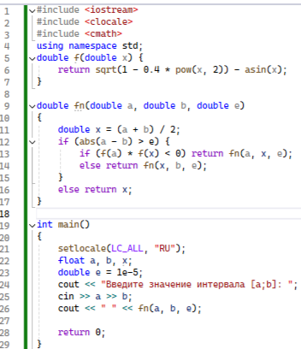

ГИД ХАБ

